Задание для детей подготовительной группы
Повторить:
- Из чего состоит наша речь? (из предложений)
- С какой буквы пишется начало любого предложения? (с большой)
- Из чего состоят предложения? (из слов)
- Из чего состоит слово? (из слогов)
- Из чего состоит слог? (из звуков и букв)
- Чем звуки отличаются от букв? (звуки мы слышим и говорим, а буквы мы видим и пишем)
- Какие бывают звуки? (гласные и согласные)
- Какие бывают согласные звуки? (твердые и мягкие, глухие и звонкие, парные и непарные)
- Каким цветом мы обозначаем гласные звуки? (красным)
- Каким цветом мы обозначаем согласные твердые звуки? (синим)
- Каким цветом мы обозначаем согласные мягкие звуки? (зеленым)
- Какие гласные звуки ты знаешь? («А, У, Э, И, О, Ы»)
- Какие гласные буквы ты знаешь? («А, Я, Ё, О, У, Ю, Э, Е, И, Ы»)
1. Игра «Скажи по- другому»
- дом из кирпича - … заяц из пластмассы - …
- кукла из бумаги - … ваза из глины - …
- ведро из железа - … дом из брёвен -
- ложка из дерева - … стакан из стекла - …
- коробка из картона - … кукла с карими глазами -… - девочка с голубыми глазами - … шляпа из соломы -…
2. Какое слово среди перечисленных в каждом ряду лишнее? Объясни, почему?
- сентябрь, вторник, апрель, июль;
- Таня, Антон, Ирина, Вера;
- утро, дождь, снег, град;
- ромашка, василёк, колокольчик, груша.
3. «Раздели слова на слоги»
-Как определить сколько в слове слогов?
-Прохлопать, прошагать, поднести руку к подбородку и сказать слово-сколько раз подбородок коснётся руки, столько и слогов, постучать и т.д.
Взрослые называют слова, состоящие из 1, 2, 3, 4 слогов (дом, ма-ма, ма-ши-на, Сне-гу-роч-ка), дети считают слоги.

4. Назови, что нарисовано на картинках. Определи первый звук в каждом слове (иглы, экран, узел, осы, аист, ива, астры, экскаватор, акула).
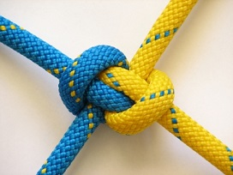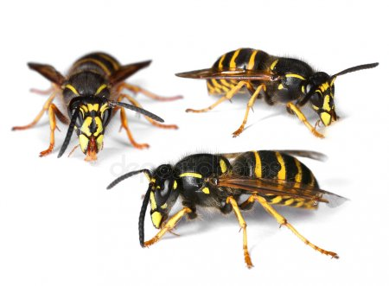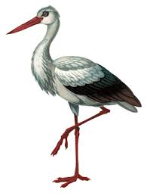
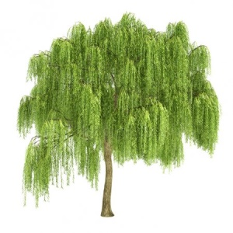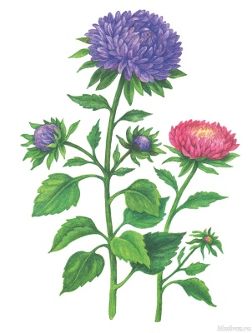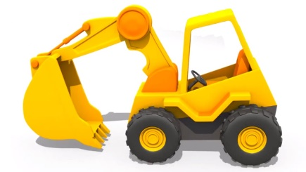

5 Назови предметы, которые изображены во множественном числе (астры, осы, иглы). Скажи, какой звук слышится в конце этих слов.
6 Отгадай загадки и скажи, с какого звука начинается каждая отгадка:
На дорожку вышли рожки.
Вы не будете бодать?
Я потрогал их немножко-
Рожки спрятались опять. (улитка)

Кудри в речку опустила
И о чем-то загрустила,
А о чем она грустит,

Никому не говорит. (ива)
Без крыльев летит,
Без ног бежит,
Без паруса плывет. (облако)

День и ночь стоит на крыше этот чудо – постовой.
Все увидит и услышит, все покажет нам с тобой. (антенна)

Языка нет, а все за нами повторяет. (эхо)
- Игра «Составь слова из слогов».
Прочитайте слоги, придумайте с ними слова: МА, КЕ, РО, КА, РА, ТА, ЛЯ, МЕ, УТ, РУ, ПУ, РЕ, ЗА, КО, СА. (Дети читают слоги и придумывают с ними слова).

